 | Vergabenummer:
 | 26-081193
Maßnahme: | Datum: 06.08.2026
Universität Bayreuth - Campus in Kulmbach:
Neubau der Fakultät für Lebenswissenschaften
Leistung: Sicherheits- und Gesundheitskoordination
Anlagen:
- Rahmenterminplan V1.9
- Grundrisse und Schnitte Architektur
- Vorabzug Tragwerkskonzept
- Vorabzug Brandschutzkonzept

Aufgabenbeschreibung:
Ort der Ausführung: Kulmbach, Heinrich-von-Stephan-Straße
Baubeschreibung

Allgemein
Am Standort Kulmbach soll ein neuer innovativer Universitätscampus als Außenstelle der Universität Bayreuth entstehen, der Raum für interdisziplinäre Forschung und Lehre der Zukunft bietet und für ca. 1.000 Studierende Platz bieten wird.

Es ist beabsichtigt, einen Campus für die 2018 gegründete „Fakultät für Lebenswissenschaften: Lebensmittel, Ernährung und Gesundheit (Faculty of Life Sciences: Food, Nutrition and Health)“ zu errichten. Hierzu liegt ein entsprechender Kabinettsbeschluss aus dem Jahr 2017 vor.

Das Konzept der jüngsten der sieben Fakultäten der Universität Bayreuth verfolgt einen ganzheitlichen Ansatz. Es geht um interdisziplinäre Forschung und Lehre, insbesondere im Bereich Biowissenschaften verknüpft mit modernen Konzepten der Wirtschafts-, Rechts-, Sozial- und Verhaltenswissenschaften. Angeknüpft wird an die besonderen Kompetenzen des Ernährungsclusters am Standort Kulmbach mit einer Vielzahl behördlicher Einrichtungen sowie einem breiten Spektrum an lebensmittelproduzierender Industrie. Eine intensive fachliche Kooperation wird bereits gelebt. Forschungsfragen sind die kausalen Zusammenhänge zwischen Krankheitsrisiko und Lebensweise, der Einfluss von individuellen, kulturellen oder sozioökonomischen Faktoren auf die Gesundheit und die Versorgung der Menschen mit gesunden Lebensmitteln.

Der Campus soll die Anforderungen eines zeitgemäßen Studienortes mitdenken und in seiner räumlichen Struktur Flexibilität für Weiterentwicklungen der Bedarfe im Lebenszyklus der Gebäude ermöglichen. Die Forschungsflächen berücksichtigen neben Flächen für die Lehrstühle auch gemeinsam genutzte Core Facilities/Keylabs und sollen den interdisziplinären Austausch befördern. Zusätzlich zu den Forschungsflächen ist auch die Unterbringung der für einen Universitätscampus erforderlichen Bereiche der Infrastruktur wie z.B. Mensa, Fakultätsverwaltung und Bibliothek vor Ort geplant.

Nachdem die Fakultät bereits im Wintersemester 2020 den Studienbetrieb aufgenommen hat, sind aktuell nahezu alle der geplanten Bereiche bis zur Fertigstellung des neuen Campus in angemieteten Flächen in Kulmbach untergebracht.

Lage im Stadtgebiet
Die Lage des zukünftigen Campus-Geländes befindet sich in unmittelbarer Nähe zur Innenstadt und zu vielen wichtigen Knotenpunkten in Kulmbach.

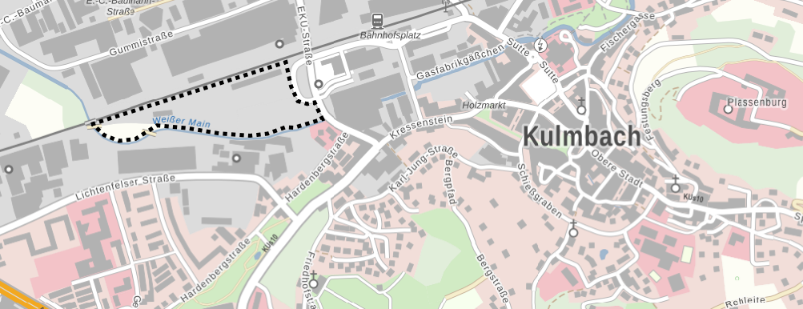
Lage Baufeld im Stadtgebiet

Direkt angrenzend an das Gelände befindet sich in östlicher Richtung auf dem ehemaligen Gesamtareal Spinnereigebäude der Gebäudekomplex „FRITZ-Zentrum“, in welchem neben Einzelhandel und Nahversorger aktuell bereits interimsweise angemietete Laborflächen der Universität untergebracht sind. Dem FRITZ-Zentrum gegenüberliegend befindet sich das Gebäude „Alte Spinnerei“ (über dem Zentralen Omnibus Bahnhof), hier wurden weitere Flächen angemietet, in denen Seminarräume, Büroräume, Mensa sowie eine Bibliothek liegen. Nach Inbetriebnahme des 1. Bauabschnitts sollen die angemieteten Flächen zurückgegeben werden.

Baugrundstück
Das Baugrundstück wurde vormals als Güterbahnhofsareal genutzt und liegt zentral im Stadtgebiet der Großen Kreisstadt Kulmbach. Durch den Fakultätsneubau wird eine langjährige innerstädtische Brache revitalisiert. Das im Zuschnitt dreieckige Grundstück umfasst ca. 44.800 m². Das gesamte Areal hat seine größte Längsausdehnung mit ca. 530 m in Ost-West-Richtung. In Nord-Süd-Richtung beträgt die Grundstücksbreite zwischen ca. 50 m - 140 m.

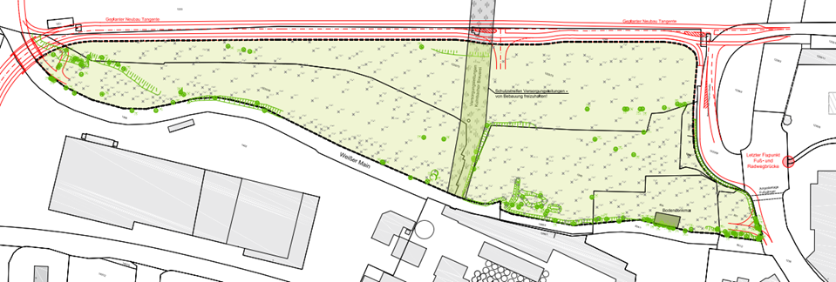
Baugrundstück

Bis auf ein Bodendenkmal am südöstlichen Rand und die Versorgungsleitungen der Kulmbacher Brauerei werden bestehende bauliche Anlagen auf dem Grundstück rückgebaut.

Bauabschnitt 1
Errichtet werden sollen zunächst die Flächen des 1. Bauabschnitts und umfasst eine Größe von 11.003 m² [NUF 1-7] sowie aller für die Nutzung des 1. Bauabschnitts notwendigen infrastrukturellen Flächen und Freianlagen.

Die Flächen gliedern sich auf in:

Bezeichnung | Fläche [NUF 1-7]
Bereich A: Naturwissenschaftliche Professuren | 3.975 m²
Bereich B: Geistes-/ Sozialwissenschaftliche Professuren | 366 m²
Bereich C: Informatikprofessuren | 815 m²
Bereich D: Zentrale Einrichtung | 5.145 m²
Bereich E: Infrastruktur | 702 m²
Summe [NUF 1 – 7] | 11.003 m²
zzgl. Richtwert für anteilige Technikfläche [TF] * | 5.900 m²
zzgl. Richtwert für anteilige Verkehrsfläche [VF] * | 4.800 m²

Alle öffentlichen Gebäude (DIN 18040-1) sowie Freianlagen (DIN 18040-3) sind grundsätzlich barrierefrei auszuführen.

Die Vorentwurfsplanung liegt
Die drei Würfel des 1. BA werden i

Die Entwurfsplanung sieht ein Gewächshaus auf dem Dach des 3. OG vor
Im Untergeschoss ist eine Tierhaltung vorgesehen
Neben einer Mensa… Hörsääle

Energetischer Standard
Für den neu zu errichtenden Campus sind unter anderem die Vorgaben gemäß dem Ministerratsbeschluss der Bayer. Staatsregierung vom 18.04.2023 „Künftiger energetischer Standard im Staatlichen Hochbau“ einzuhalten. Demnach sind künftig alle geeigneten Neubauvorhaben – auch aus dem Bereich der Sonderbauten (Gebäude mit komplexeren Nutzungsanforderungen und höherem Installationsgrad) – auf Grundlage des Passivhausstandards zu planen und zu realisieren.

Zur Erreichung der Vorgaben sind innovative Konzepte im Sinne von einfachem Bauen, Technikreduzierung, etc. erwünscht. Dabei sollen einerseits bedienungsfreundliche Systeme zum Einsatz kommen, die eine hohe Nutzerakzeptanz erwarten lassen. Andererseits soll durch die Vermeidung hoher Betriebs- und Unterhaltungskosten ein wirtschaftlicher Betrieb für den Nutzer gewährleistet werden.

Eine BNB-Zertifizierung nach Silberstandard behält sich der Auftraggeber vor.

Baustoffe
Entsprechend den einschlägigen Beschlüssen des Bayerischen Landtags und dem Bayerischen Klimaschutzprogramm (2022) wird Holz bei entsprechenden Rahmenbedingungen bei Neubauten von staatlichen Gebäuden eingesetzt.
Auch bei dieser Maßnahme wird unter Beachtung der materialspezifischen, technischen und konstruktiven sowie der nutzungsspezifischen und funktionalen Rahmenbedingungen der Baustoff Holz befürwortet, soweit dessen Einsatz sinnvoll möglich ist.

Besonderheiten
Durch eine Vielzahl von Forschungsdisziplinen, welche im Neubau neu beheimatet sein werden, ergeben sich nachfolgend beschriebene Besonderheiten.

Im Forschungsneubau wird u. a. eine Mensa mit Koch- und Experimentierküche untergebracht sein.
Neben Forschungsflächen im Freibereich, soll auf dem Dach des Gebäues des mittleren Würfels, ein Forschungsgewächshaus mit ca. 370 m² Grundfläche entstehen.

Im Kellergeschoss des Gebäudes ist eine Tierhaltung (SPF) vorgesehen.
In den Obergeschossigen Etagen sind Labore der Kategorien S1 und S2 für die verschiedenen Forschungsdisziplinen geplant. Eine Besonderheit stellt hierbei der MRT-Bereich im Erdgeschoss dar.

Anlage 01 – Lageplan ohne Maßstab

